INDICAÇÃO Nº 652/2021
Data: 16 de novembro de 2021

Ementa: reitera a sugestão para que o Executivo Municipal, através da Secretaria de Coordenação e Planejamento, elabore projeto e libere recursos que permitam a pavimentação asfáltica de pequenas extensões ligando as ruas Concórdia e Cataratas, assim como as ruas 7 Quedas e Cataratas, localizadas no Jardim Líder.

Senhor Presidente,

Requer seja, após deliberação regimental do Plenário, encaminhada cópia do presente ao Prefeito Municipal, reiterando a Indicação nº 312/2020, de 24 de agosto de 2020 para que o setor competente desta Municipalidade, no caso a Secretaria de Coordenação e Planejamento, a elaborar projeto técnico e liberar recursos para mais uma obra de pavimentação asfáltica.

Desta feita, e visando atender ao anseio dos munícipes rondonenses que residem no Jardim Líder, este Vereador sugere que o Executivo Municipal viabilize a pavimentação de uma extensão aproximada de 40 metros existente entre as ruas Concórdia e Cataratas, assim como entre as ruas 7 Quedas e Cataratas.

Para facilitar a compreensão do pleito ora apresentado, são anexadas algumas fotos, demonstrando a real necessidade de intervenção do setor público na solução deste problema.

Sendo assim, e considerando o grande número de munícipes que residem nas proximidades, estes Vereadores ficam no aguardo do pronto atendimento deste pleito por parte do Executivo Municipal, permitindo assim que as melhorias sejam executadas com grande brevidade, o que muito alegrará toda a comunidade diretamente beneficiada.

NESTES TERMOS, PEDEM DEFERIMENTO.
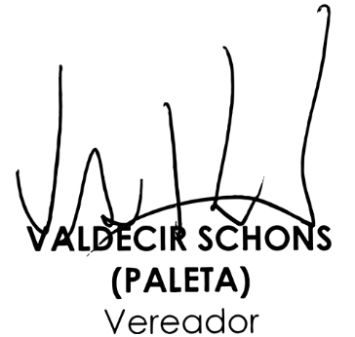
Plenário Ariovaldo Luiz Bier, em 16 de novembro de 2021.

